Чувствовать себя уверенно среди конкурентов, получать стабильную прибыль от инвестиций, операционной деятельности и транзакций на валютном рынке – цель любой солидной компании вне зависимости от её масштабов. Оказать содействие и стать надежным посредником между участниками фондового рынка – это функции дилингового центра.
Pariba Group – всемирно известная организация, зарекомендовавшая себя как европейского брокера, обслуживающего корпорации международного масштаба. Среди её контрагентов значатся четыре крупнейших французских группы банков: Credit Agricole, BNP Paribas, Societe Generale, Group BPCE.
Логотип Pariba Group

Почему стоит отдать предпочтение дилинговому центру Pariba?

Сотни субъектов валютного рынка уже успели оценить конкурентные преимущества группы компаний Париба. Вы можете быть уверены за сохранность финансовых активов, юридическое сопровождение сделок и ликвидность капитала. За счет каких преимуществ Париба превосходит конкурентов? Давайте разберемся:
- возможность зарегистрировать аккаунты в различных валютах;
- моментальное проведение транзакций;
- на карту любого банка денежные средства выводятся в течение суток;
- поддержка специалистами центра 24/7;
- аккаунты с лотом 0,1;
- спреды от 0 пунктов.
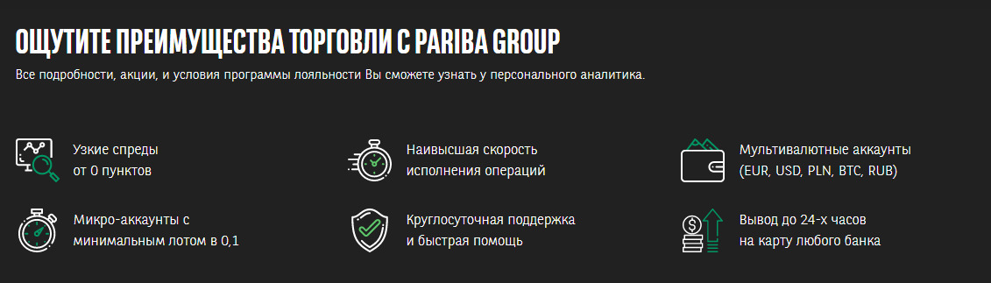
Инфографика преимуществ Pariba Group

Юридический статус Pariba Group: уставные документы, политика конфиденциальности, реквизиты
Юридическое лицо Париба зарегистрировано в Сент-Винсент и Гренадинах, руководствуясь законодательной базой данного государства. Официальное регистрационное название звучит так: PRBS Gestion Group. LLC, № регистрации 136LLC2019. Главный офис компании находится по адресу, указанному ниже.
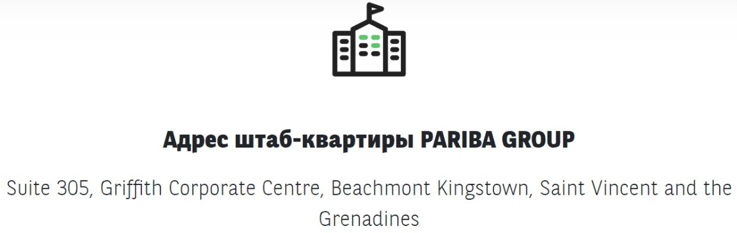
Каждая легально функционирующая организация должна иметь лицензию на осуществление конкретного вида деятельности. У Pariba с этим всё в полном порядке. Компания заботится о собственной репутации, поддерживая лояльность действующих клиентов и завоевывая доверие новых. На официальном сайте брокера представлена копия регистрационного документа.
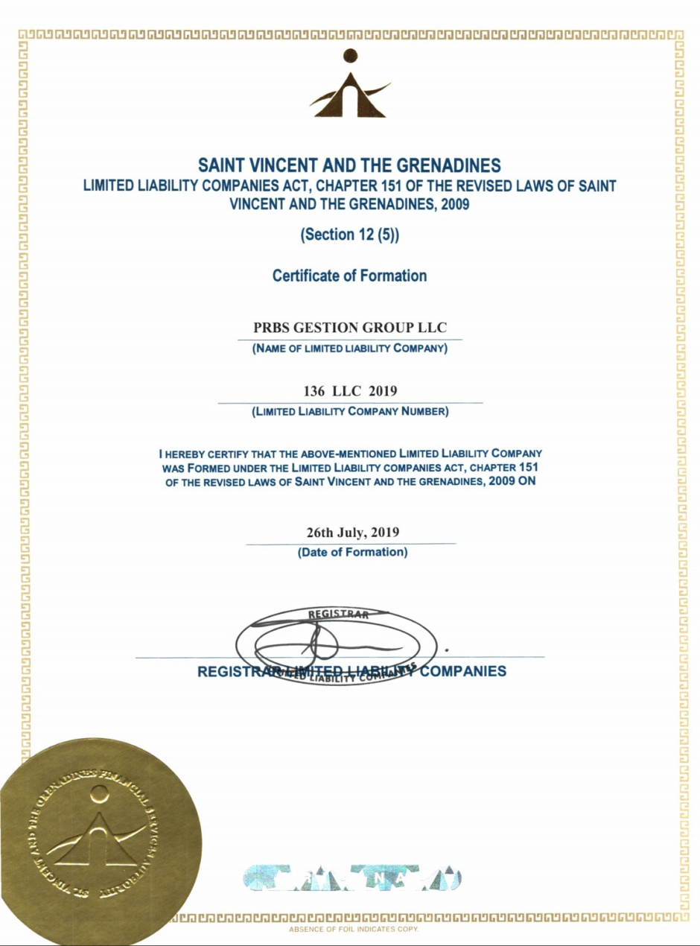
Лицензия Париба на ведение деятельности

Работа с клиентами
Что касается взаимодействия с клиентами, то на одном лишь доверии стабильный бизнес не построить. Важно каждую сделку, каждое соглашение и транзакцию подкреплять документально. Это делается для того, чтобы в случае возникновения спорных ситуаций четкой разграничить зоны ответственности обеих сторон, обозначить их права и обязанности. Рассмотрим ряд основных документов, регламентирующих взаимодействие Париба с клиентами:
- Клиентское соглашение. Рекомендуется всем потенциальным клиентам внимательно ознакомиться с нижеследующим документом для полноценного и законного сотрудничества.
http://pariba-group.com/Foto/ForexOtzyvy/720/540/727549-pervaya_chast__klientskogo_soglasheniya_kompanii_pariba.jpg
http://pariba-group.com/Foto/ForexOtzyvy/720/550/727552-vtoraya_chast__klientskogo_soglasheniya_dilingovogo_centra_pariba.jpg
http://pariba-group.com/Foto/ForexOtzyvy/720/550/727554-tret_ya_chast__klientskogo_soglasheniya_organizacii_pariba_group.jpg

В документе четко изложены правила открытия счета, проведения платежей, способы пополнения счета и вывода денежных средств. Также прописаны особенности взаимодействия брокера и клиента, выполнение транзакций. В случае возникновения вопросов на этапе подписания публичной оферты необходимо уточнить спорные моменты у специалистов службы поддержки.
Клиенту предоставляется возможность ознакомиться с тем, каким образом Pariba придерживается законодательных норм. Несмотря на физическое нахождение компании во Франции, руководство посчитало целесообразной регистрацию юридического лица именно на островах Сент-Винсент и Гренадины.
- Борьба с отмыванием денег. Сохранность финансовых средств и легитимность деятельности являются для Париба приоритетным направлением работы, поэтому компания заботится о недопущении отмывания денег, предотвращая любые попытки незаконного проведения транзакций и действий со стороны субъектов рыночных отношений.
http://pariba-group.com/Foto/ForexOtzyvy/720/560/727560-tak_vyglyadit_politika_po_bor_be_s_otmyvaniem_deneg_finansovoy_organizacii_pariba.jpg
- Ответственность сторон. Важнейший пункт, позволяющий четко определить зоны ответственности брокера и трейдера. В соответствии с документом участники взаимоотношений несут ответственность в рамках обозначенных условий.
http://pariba-group.com/Foto/ForexOtzyvy/720/560/727564-ogranichenie_otvetstvennosti_ot_dilingovoy_firmy_pariba.jpg
- Возврат денежных средств на банковский счет клиента. В случае возникновения необходимости возврата платежа клиенту Pariba действует прозрачно и оперативно. В политике компании прописаны условия и способы осуществления возвратных операций.

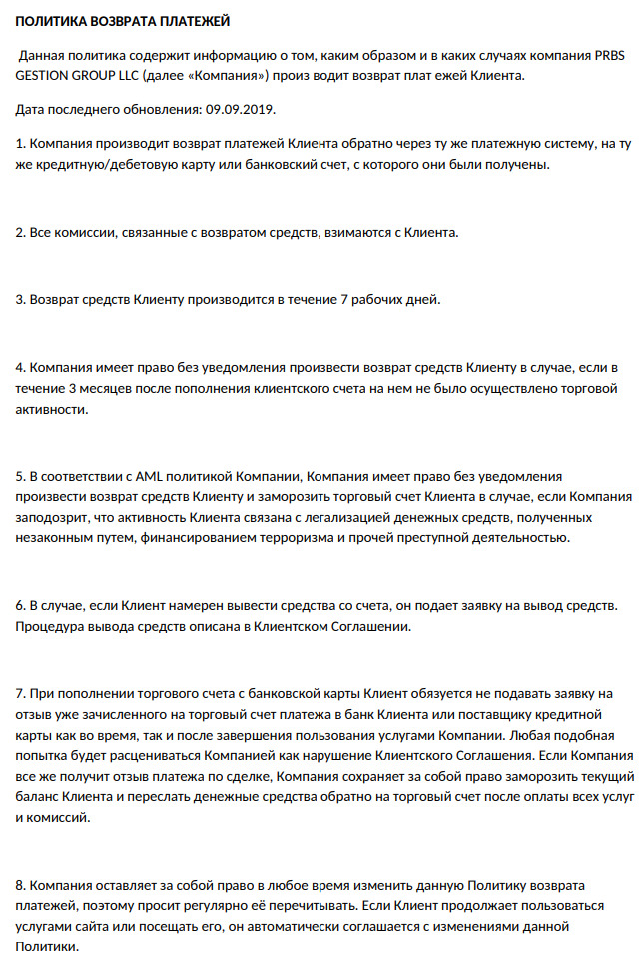
- Политика конфиденциальности. Все регистрационные и платежные данные клиента не должны являться достоянием общественности, поэтому Париба обеспечивает высочайший уровень безопасности, защиту персональных данных и прочей информации касательно ведения деятельности. В перспективе брокер намерен совершенствовать технологии, позволяющие сделать торговлю на бирже максимально безопасной.
http://pariba-group.com/Foto/ForexOtzyvy/720/560/727561-informaciya_o_klientah_v_dilingovoy_kompanii_pariba_nahoditsya_v_bezopasnosti.jpg
- Возможные риски. Любая работа, особенно в сфере финансовых потоков, не обходится без рисков. Опытные специалисты понимают, как их избежать, а некоторые осознанно идут на этот риск. Брокерская компания обязана предварительно уведомить клиента обо всех подводных камнях.
http://pariba-group.com/Foto/ForexOtzyvy/720/560/727562-dilingovyy_centr_pariba_group_uvedomlyaet_klientov_o_riskah.jpg

Всё еще сомневаетесь в безопасности кооперации с фирмой? Pariba Group приведет «железные» аргументы.
Pariba работает в соответствии с международными законами и правилами регулирования операционной деятельности, благодаря чему капитал инвесторов под надежной защитой. Какие же инструменты способствуют достижению впечатляющих результатов и завоеванию авторитета у крупнейших игроков на бирже?
Уставной капитал | Для заявленного вида деятельности Pariba Group может похвастаться внушительным капиталом – 450 млн долл США. Эта информация содержится в реестре брокеров, доступном для просмотра.
Шифрование сделок по системе blockchain | Париба внедряет современные технологии блокчейн, на которых функционирует криптовалюта. Обнародование информации сводится на «нет» благодаря анонимности, а возможность утечки данных нейтрализуется за счет децентрализации.
Шифрование персональных данных по системе blockchain | Конфиденциальность информации – одна из приоритетных задач дилинговой фирмы. Все участники сделки могут в режиме онлайн отслеживать потоки информации, ёё обработку и передачу.
Страхование вкладов клиента | Данная функция обеспечит минимизацию рисков трейдеров. Обязательное страхование оформляется автоматически после того, как денежные средства поступают на счет.
Крупнейшие банки выступают в качестве поставщиков ликвидности Pariba Group | Agricole, BNP Paribas, Societe Generale, Group BPCE – обеспечат бесперебойную торговлю и надежность вкладов.
Мировые стандарты безопасности | Соблюдаются правила, заверенные ООН. Транзакции и личные данные клиента защищены на высшем уровне.
Защита открытых позиций | Открытые лоты в безопасности: не будет технических неполадок и сорванных сделок, денежные средства поступят на счет своевременно.
Предупреждение отрицательного баланса | Никто не застрахован от рисков, влекущих за собой убытки. С Париба Ваши счета защищены от отрицательных сумм. Клиент страхует себя от технических сбоев и различных рисков.

Торговля с Pariba: чем, как и на каких условиях?
Неважно, новичок Вы либо же опытный биржевой игрок, Вам будут предоставлены самые комфортные условия для торговли. Каждый вновь зарегистрированный пользователь может выбрать два вида счета: реальный и демо.
Этапы открытия персонального счета:
- Регистрация на официальном ресурсе фирмы.
- Ввод данных, контактов и почты.
- Верификация почты и выбор разновидности счета.

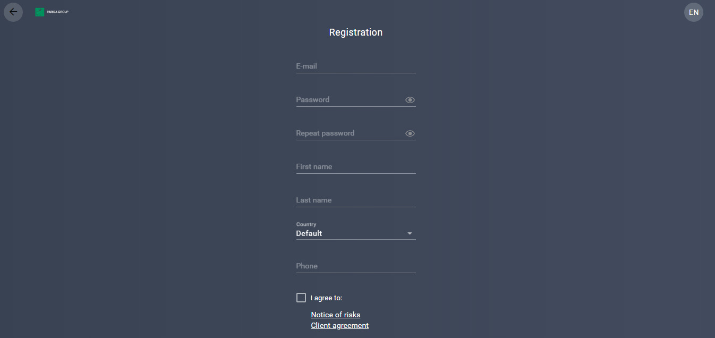

Регистрационная форма на сайте Pariba Group

Какие рынки открыты для Вас с Париба:
- Форекс. Котировки различных валютных пар, их анализ и правильные ставки помогут Вам заработать крупную сумму. О технической и юридической составляющей позаботится Pariba.
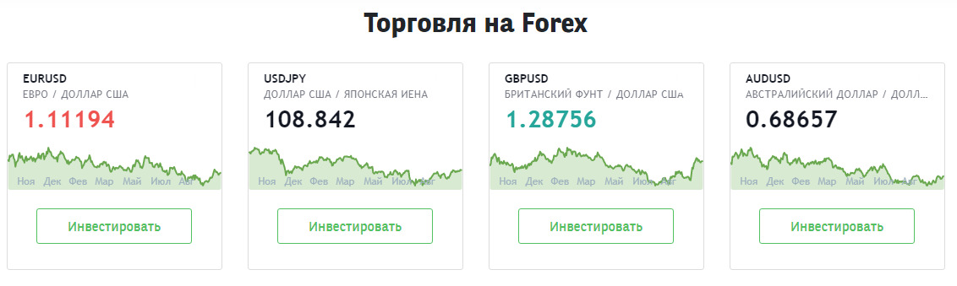
- Сырьевой. Сырье – один из самых ликвидных и прибыльных активов. Драгоценные металлы, нефть и др. блага – с современной аналитикой Париба Вы удвоите собственный капитал в считанные дни.
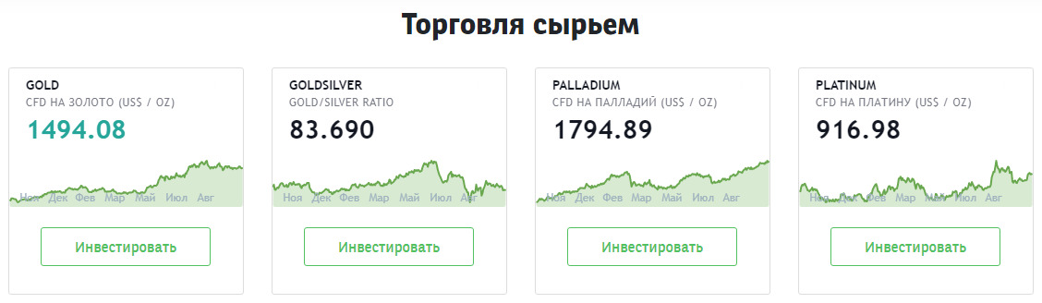
- Индексный. Опытные трейдеры отлично умеют предсказывать тенденции на рынке в целом. Таким клиентам брокер предлагает торговать SPX, TSX, DJI, VIX.
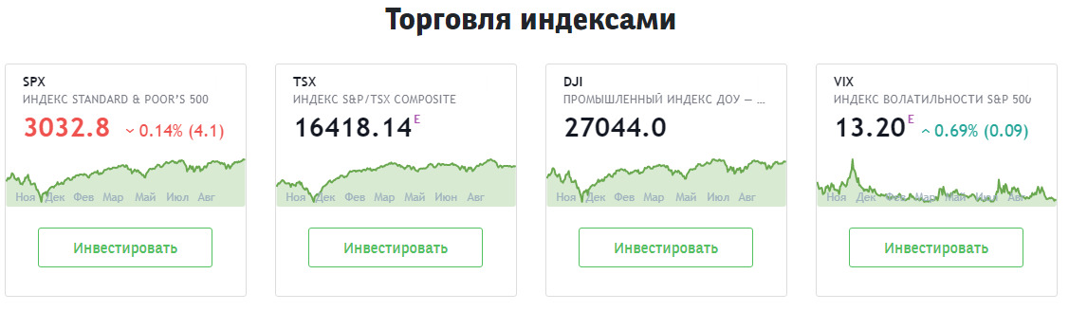
- Фондовый. С Париба Вы можете продавать и покупать акции организаций мирового масштаба. Рынок отличается динамичностью, поэтому многие аналитики рассматривают его как обширное поле действий. Из финансовых рычагов вниманию трейдеров предлагаются Амазон, Фейсбук, Эппл и др.

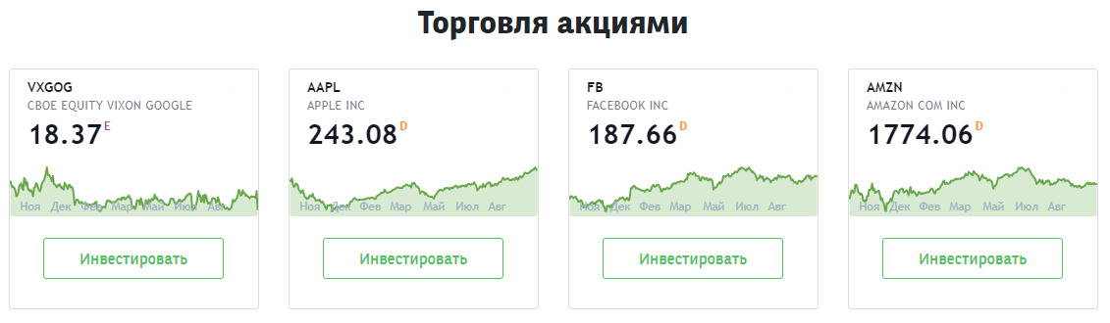

Для удобства ведения деятельности пользователи могут воспользоваться мировыми платежными системами без всяких трудностей: Виза, Мастеркард, Вебмани, Киви, Яндекс и др.

Информация для новичков: обучение в дилинговом центре Pariba Group

Трейдинг – перспективное направление. Чтобы освоить все премудрости торговли, Париба предоставляет возможность обучения в специализированном центре. Статистика свидетельствует о том, что около 80 тыс человек прошли соответствующий курс и в 2019 году смогли заработать более 45 млн долл.

С чего начинается обучение?

Достаточно пройти регистрацию с последующим выбором аналитика в зависимости от желаемой цели. Специалист дает необходимую теоретическую базу и консультирует на начальных этапах работы.

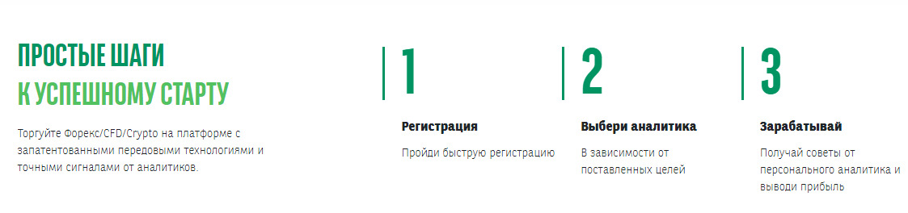

Достоинства мастер-классов в Pariba
- предоставление бесплатных материалов для учебы;
- страховка вклада;
- приятный бонус на первое вложение средств;
- личный консультант;
- сервис 24/7;
- Вы получаете 5 тыс долл на демо-счет.

Связь с Pariba Group

Офисы Париба располагаются по всей Европе, Азии и странах СНГ. Клиентоориентированность компании позволяет ей удовлетворять потребности пользователей в режиме онлайн 24/7. Ниже изложена информация об основных офисах фирмы:
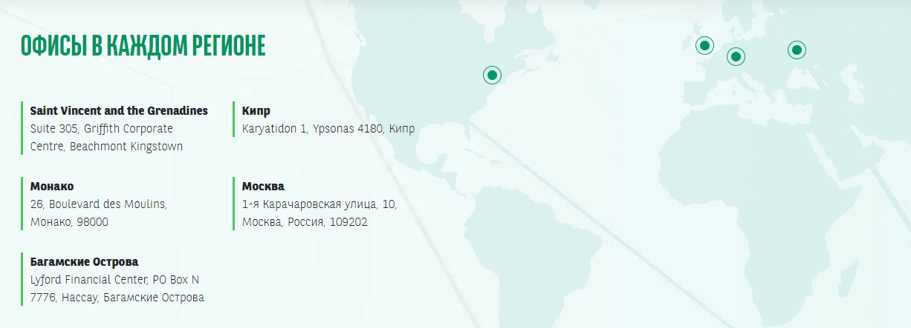

Контактный номер, электронный адрес и расположение главного офиса на скриншоте ниже. 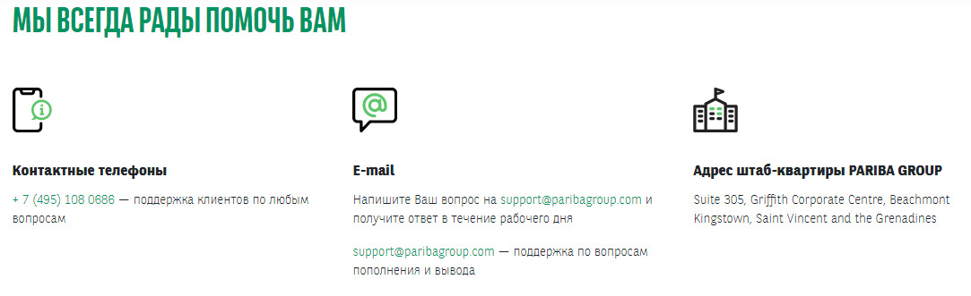
Проанализировав все преимущества, у потенциального клиента вряд ли возникнет желание сотрудничать с другими брокерами. Париба оптимален во всех аспектах и имеет десятилетний опыт решения финансовых вопросов любой сложности.

